第四节 自然界中的水（第二课时）
学习目标：1．学生通过学习，能认识水是人类不可缺少的宝贵资源，养成节约用水、自觉保护水资源的意识。
2．知道自然界中水的种类很多，能区别天然水、自来水、饮用水、矿泉水、蒸馏水、硬水、软水等。
3．知道蒸发和过滤操作的目的，学习蒸发和过滤两个基本操作的基本装置和操作方法。
4．学生学习后，能了解水污染的主要因素和水净化的基本方法。
教学方法：观看图片视频资料、实验教学、启发引导
教学重点：蒸发和过滤操作要点、树立保护水资源的意识。
活动 | 内容 | 问题
创设情景：  在实验桌上展现四个分别装有浑浊的江河水、自来水、清澈的矿泉水、蒸馏水的烧杯。 | 一、认识自然界中水的种类。 | 1．同学们知道桌上的四个烧杯中分别装的是什么样的水吗？无色清澈的水一定是纯净物吗？  2．除了这些水外，你知道自然界中还有哪些水呢？说说这些水有何不同之处和相同之处？（对学生不熟悉的硬水、软水、蒸馏水，教师作出一定的解释。）  3．你可以通过什么实验来区分自来水和蒸馏水？
学生完成教材49页的“活动与探究”实验2。 | 二、区分硬水和软水。 | 4．通过观察到的实验现象，你今后能区分硬水和软水吗？  5．我们平时用的自来水、饮用水、锅炉用水是属于硬水还是软水呢？
阅读教材52页的交流与讨论，并通过网络，展示一些水资源短缺的图片和新闻。 | 三、水的利用，了解水污染的主要因素。 | 6．地球称之为“水球”，为何还会有水资源缺乏的问题出现？说说你的观点。  7．你认为造成水污染的主要因素有哪些？  8．要解决水资源缺乏问题，你认为应该采取哪些措施？（从两方面去认识，一方面是保护水资源，从自我做起；另一方面是对水进行净化和处理。）
学生完成教材50页的“活动与探究”。 | 四、过滤操作的要点。 | 9．就桌上的浑浊江河水，要让它变得清澈，你有什么办法吗？  10．你认为过滤操作中要注意哪些操作要点？说说你的理由。  11．若过滤后的液体仍然浑浊，请你分析原因。  12．过滤过程中，玻璃棒的作用是什么？除了 玻璃棒，还需要哪些仪器？  13．过滤操作中，加入明矾的作用是什么？（教师要引入“活性炭”的使用。）  14．简述过滤操作的作用。
学生完成教材49页的“活动与探究”实验1。 | 五．蒸发操作的要点。 | 15．清澈的水就一定能被人所饮用吗？要知道水中确实含有一些可溶性的杂质，你有什么方法？  16．蒸发操作中要用到的仪器有哪些？其中玻璃棒的作用是什么？  17．什么时候停止蒸发操作最合适？  18．蒸发操作的作用是什么？（简述蒸馏水的制作过程。）
播放自来水的生产过程录象 | 六．了解常用水净化的方法。 | 19．自来水的生产过程通常采用吸附、沉降、过滤、消毒等净化手段，这些手段中，属于化学变化的是哪些手段？
采用拟人化的教学手段，让学生表演。 | 七．树立学生保护水资源的意识。 | 20．假如你是“水”，你想对人类说，你很高兴为人类做什么？你又很厌烦人类做什么？
小结 | 本节课的重点内容，对学生的活动表现作出鼓励性评价
课后作业
A组
1．水可以造福人类，但水被污染后却给人类造成灾难。为了防止水的污染，下列①～④项措施中可以采用的是（ ）
①不任意排放工业污水； ②控制水中所有动植物的生长；
③禁止使用农药、化肥； ④生活污水经过净化处理再排放。
A．①② B．①④ C．②③ D．③④
2．2004年12月26日印度洋发生海啸，灾民饮用水被严重污染，急需进行净化处理。下列净化水的单一操作中，净化程度最高的是（ ）
A．蒸馏 B．吸附沉淀 C．过滤 D．静置沉淀
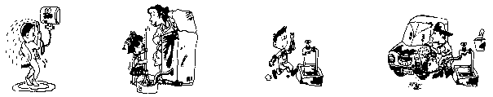
3．水是生命之源，保护水资源、节约用水是我们义不容辞的责任。下列做法不能节约用水的是（ ）
淋浴擦肥皂时
暂时关上喷头
A
洗衣后的水用来拖地
B
水龙头坏了,
立即进行修理
C
用水管不间断地
冲洗汽车
D
4．蒸馏水、矿泉水（该矿泉水属于硬水）、白醋、酒精都是常见的无色液体，它们的外观非常相似，其中具有酸味的是 ，另一种具有特殊气味的是 ；其它两种无色液体可用多种方法区分。例如：
（1）加入 （填序号），根据产生泡沫的多少来区分；
① 肥皂水 ② 活性炭 ③ 食盐水
（2）将这两种无色液体分别加热，完全蒸发，根据是否有 （填实验现象）来区分。
B组
1．下列各图所表示的实验操作，哪一项可以将食盐水中的食盐结晶出来？（ ）
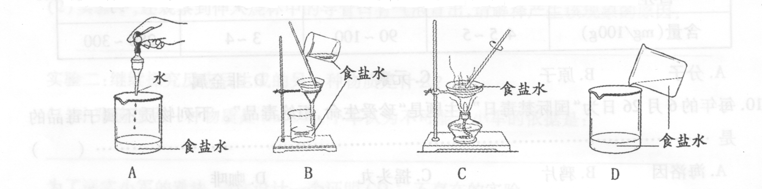
2．污泥中既有一些植物生长所需的营养物质，也含重金属、病原菌和其他一些污染物。如何处理污泥是环境治理的一大难题，下列措施合理的是（ ）
A．直接将污泥作为农作物的肥料 B．大量焚烧污泥
C．对污泥进行无害化处理后再利用 D．将污泥排入海洋
3．实验室里将粗盐制成精盐的过程中，在溶解、过滤、蒸发三个步骤的操作中都要用到玻璃棒，分别说明在这三种情况下玻璃棒的作用。
(1)溶解时： 。
(2)过滤时： 。
(3)蒸发时： 。

